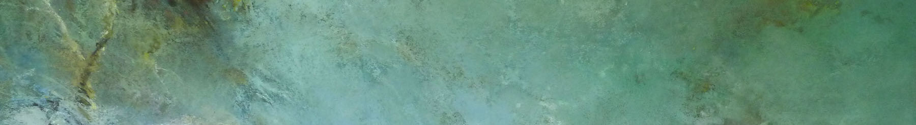
粉笔画名师课堂-培训报名表
Lectures by Master Pastelists - Training Registration Form

姓名 |  | 性别 |  | 年龄
学历 |  | 专业
E-mail |  | 手机
身份证号
单位名称
通讯地址
学期选择（请打钩选择或将相应文字改为加粗） | □ 第一期 2016.4.22—4.26 苏州  □ 第二期 2016.5.08—5.12 苏州  □ 第三期 2016.6.26—6.30 北京  □ 第四期 2016.7.11—7.15 北京  □ 第五期 2016.8.20—8.24 北京  □ 第六期 2016.10.21—10.25 苏州
付款方式（同上） | □ 现金 □ 转账
备注：

1、本报名表可在“中国粉画艺术网”（http://www.chinapastel.com/）下载，
并接受电子文档报名；

2、学员报到时，请提供2寸近期证件照一张；

3、联系方式：

•北京 杨岩老师 固话：010-64018114 手机：13671022660
姜庆老师 固话：010-64018114 手机：18601087469
地址：北京市东城区黄化门街5号 北京教育学院体育与艺术学院
邮箱：redwolfjl@yeah.net

•苏州 梁姗老师 固话：0512-68183890 手机：13771692406
地址：江苏省苏州市工业园区四季路李公堤四期15幢 明•美术馆
邮箱：157366000@qq.com

